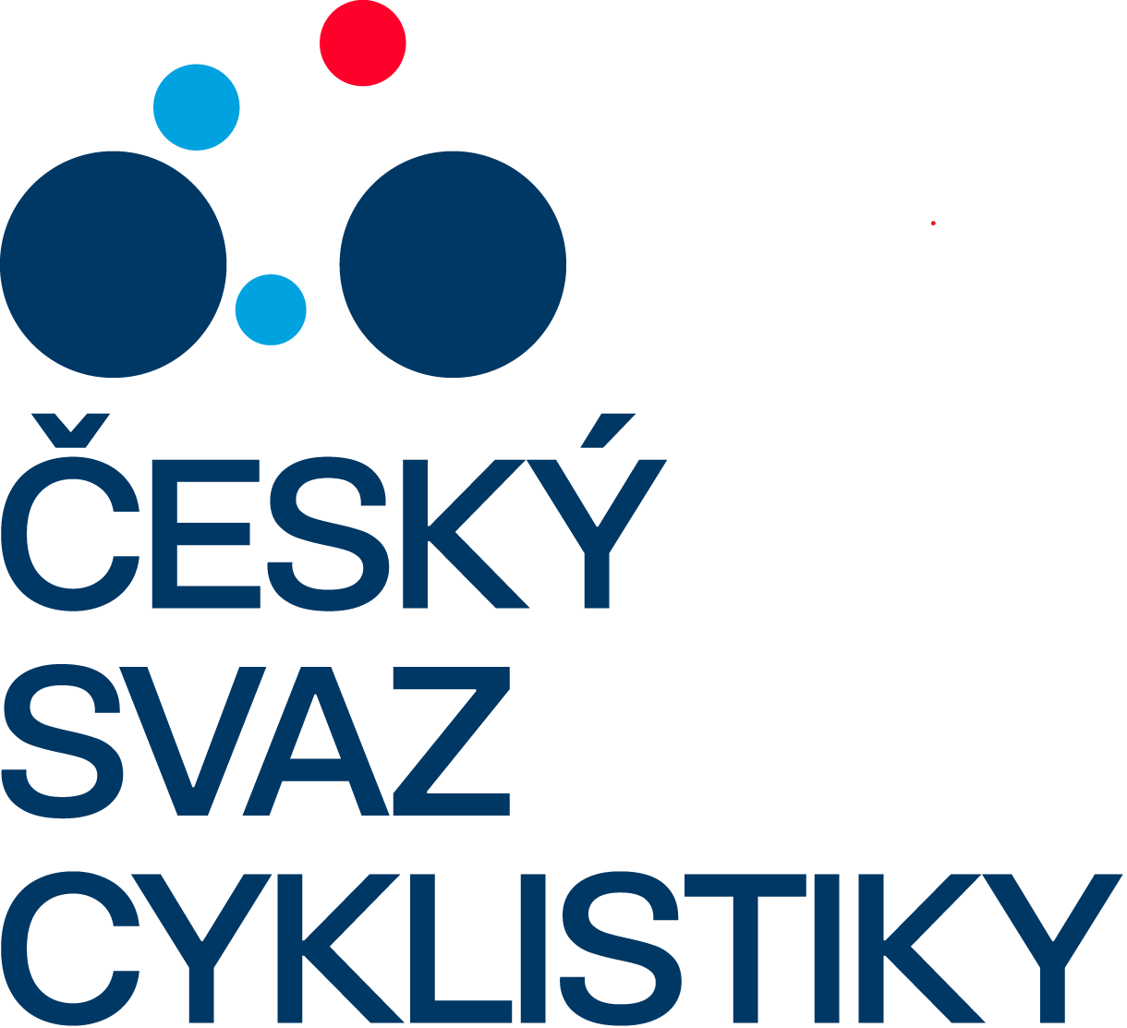 |  |  | ČESKÝ SVAZ CYKLISTIKY  CZECH CYCLING FEDERATION  FEDERATION TCHEQUE DE CYCLISME | Telefon: +420 257 214 613  Mobil: +420 724 247 702  ID datové schránky: hdj5ugx  e-mail: info@ceskysvazcyklistiky.cz
 |  |  | Nad Hliníkem 4/1186, 150 00 Praha 5 – Motol | IČO: 49626281

SÁLOVÁ KOMISE ČESKÉHO SVAZU CYKLISTIKY
 |  |  | STK SÁLOVÉ KOMISE ČSC - KOLOVÁ  Josef Vild, mobil: +420 739 589 412; e-mail: Vild.Pepino@gmail.com  Výsledky: www.radball.at ; www.ceskakolova.cz

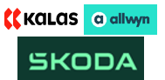 | ŽÁCI - Mistrovství ČR – FINÁLE
 | SPARTAK CHRASTAVA
 | sobota | 6. 6. 2026 - 10:00 hodin

Technická ustanovení:
Místo konání: | TJ Spartak Chrastava - tělocvična Turpišova ulice
Pořadatel: | TJ Spartak Chrastava
Technické zajištění: | TJ Spartak Chrastava – oddíl kolové
Termín konání: | Sobota 6. 6. 2026 - 10:00 hodin
Ředitel soutěže: | Celler Ladislav, Střelecký vrch 610, 463 31 Chrastava  605 879 042, e-mail: ladislav.celler@seznam.cz
Hlavní rozhodčí: | Celler Ladislav, Střelecký vrch 610, 463 31 Chrastava  605 879 042, e-mail: ladislav.celler@seznam.cz
Rozhodčí: | Beneda Jan, Brodský Tomáš, Fadrhonc Daniel, Struhař Martin
Náhradní rozhodčí: | Nominuje komise rozhodčích
Zápis a čas: | Dodá technický pořadatel
Systém hry: | Hraje se systémem každý s každým podle pořadí zápasů v příloze.
Startují: | Družstva podle Kvalifikací:  Postup z kvalifikace „A“  3 družstva  Postup z kvalifikace „B“  5 družstev | Liberec / Chrastava  START Plzeň 1  SK Chodov 1  Sokol Šitbořice 1  Sokol Zlín Prštné  Sokol Šitbořice 2  MILO Olomouc 1  MILO Olomouc 2
Podmínka startu: | Platná licence ČSC pro rok 2025.
Pořadí zápasů: | Samostatná příloha tohoto rozpisu.
Startovné: | 500,- Kč za každé nominované družstvo
Předpis: | Hraje se podle platných pravidel pro kolovou dvojic a technických směrnic.
Upozornění: | Vstup do sálu pouze po přezutí!!!
 | Pořadatel nebere zodpovědnost za škody vzniklé závodníkům nebo jimi způsobené. Závodníci musí být k dispozici rozhodčím a pořadateli minimálně 20 minut před zahájením soutěže
Různé: | Protokol s výsledky odešle pořadatel neprodleně na STK SC ČSC - kolová.  Vítězné družstvo se stává Mistrem ČR v kategorii žáků pro rok 2026.

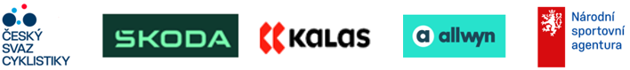
Pořadí zápasů: ŽÁCI – Mistrovství ČR – FINÁLE – Spartak Chrastava 6. 6. 2026

Poř. |  | 1. družstvo | : | 2. družstvo | Rozhodčí | Poločas | Výsledek
1. |  | MILO Olomouc 1 | : | MILO Olomouc 2 | Beneda Struhař
2. |  | Sokol Šitbořice 1 | : | Sokol Šitbořice 2 | Fadrhonc Struhař
3. |  | Sokol Zlín Prštné | : | SK Chodov | Brodský Beneda
4. |  | Start Plzeň | : | Liberec/Chrastava | Fadrhonc Struhař
5. |  | MILO Olomouc 1 | : | Sokol Šitbořice 2 | Brodský Struhař
6. |  | MILO Olomouc 2 | : | Sokol Zlín Prštné | Beneda Fadrhonc
7. |  | Sokol Šitbořice 1 | : | SK Chodov | Brodský Fadrhonc
8. |  | MILO Olomouc 1 | : | Start Plzeň | Beneda Struhař
9. |  | Sokol Zlín Prštné | : | Liberec/Chrastava | Brodský Struhař
10. |  | Sokol Šitbořice 2 | : | SK Chodov | Brodský Fadrhonc
11. |  | MILO Olomouc 2 | : | Sokol Šitbořice 1 | Beneda Struhař
12. |  | Sokol Zlín Prštné | : | Start Plzeň | Beneda Fadrhonc
13. |  | MILO Olomouc 1 | : | Liberec/Chrastava | Brodský Struhař
14. |  | MILO Olomouc 2 | : | SK Chodov | Brodský Beneda
15. |  | Sokol Šitbořice 2 | : | Start Plzeň | Beneda Fadrhonc
16. |  | Sokol Šitbořice 1 | : | Sokol Zlín Prštné | Brodský Fadrhonc
17. |  | MILO Olomouc 1 | : | SK Chodov | Beneda Struhař
18. |  | MILO Olomouc 2 | : | Liberec/Chrastava | Fadrhonc Struhař
19. |  | Sokol Šitbořice 1 | : | Start Plzeň | Brodský Beneda
20. |  | Sokol Šitbořice 2 | : | Sokol Zlín Prštné | Brodský Fadrhonc
21. |  | SK Chodov | : | Liberec/Chrastava | Beneda Struhař
22. |  | MILO Olomouc 1 | : | Sokol Šitbořice 1 | Brodský Fadrhonc
23. |  | MILO Olomouc 2 | : | Start Plzeň | Brodský Beneda
24. |  | Sokol Šitbořice 2 | : | Liberec/Chrastava | Fadrhonc Struhař
25. |  | MILO Olomouc 1 | : | Sokol Zlín Prštné | Beneda Fadrhonc
26. |  | SK Chodov | : | Start Plzeň | Brodský Struhař
27. |  | Sokol Šitbořice 1 | : | Liberec/Chrastava | Beneda Struhař
28. |  | MILO Olomouc 2 | : | Sokol Šitbořice 2 | Brodský Fadrhonc

Výsledky – tabulka Finále Mistrovství ČR žáků:

 | Družstvo | 1 | 2 | 3 | 4 | 5 | 6 | 7 | 8 |  | Body | Branky |  | Místo
1 | MILO Olomouc 1
2 | MILO Olomouc 2
3 | Sokol Šitbořice 1
4 | Sokol Šitbořice 2
5 | Sokol Zlín Prštné
6 | SK Chodov
7 | Start Plzeň
8 | Liberec/Chrastava

Konečné pořadí Finále Mistrovství ČR žáků:

Poř. | Družstvo | Jména
1.
2.
3.
4.
5.
6.
7.
8.

Výpis ze Sportovně-technických směrnic:

4. KOLOVÁ – ŽÁCI

ŽÁCI – MISTROVSTVÍ ČESKÉ REPUBLIKY - FINÁLE
- O titul „Mistr České republiky v kolové žáků“ soutěží 8 družstev podle postupového klíče nebo 7 družstev podle postupového klíče z kvalifikací „A“ a „B“ a družstvo pořadatele, pokud se žádné jeho družstvo nekvalifikovalo.
- Hraje se jednokolově turnajovým systémem každý s každým.
- Při rovnosti bodů na 1. a 2. místě se odehraje rozhodující utkání (1x 5 min.) a při shodném bodovém zisku se následně provedou 4M údery.
Při rovnosti bodů na 2. a 3. místě, event. 3. a 4. místě, se mezi družstvy provedou 4M údery.
Při rovnosti bodů na 1. až 3. místě se odehrají rozhodující utkání (1x 5 min.) a při shodném bodovém zisku se následně provedou 4M údery.
O pořadí na dalších místech rozhodují získané body, budou-li stejné, rozhoduje brankový rozdíl (při shodném rozdílu pak více vstřelených branek).
Družstvo, které se umístí na prvním místě, se stává Mistrem ČR v kategorii žáků.

Poznámka:
- Ve finále M ČR žáků mohou startovat nejvýše tři družstva z jednoho oddílu.
- Možnost startu pro hráče ze dvou různých oddílů (kombinované družstvo), kteří startovali ve stejné sestavě v kvalifikaci MČR a v MK.

